105 INFO o SmS   | per diventare eXpert, occupato, di Alto profilo > subito alla  www.paraUniversita.it  ampia Formazione x Lavoro no precario
392 8233 155  serveQualcosa@gmail.com  12 Ott e- Tu,  partecipi allo STAGE   (vedi pg 120)  che informa e presenta  la Specializzazione ?  Sì, poi frequenterò  il CORSO  specialisTico  04.06 | 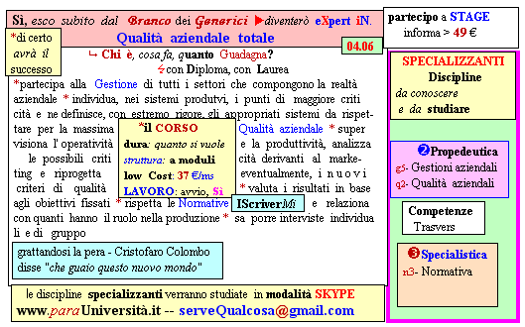  Il corso ed i suoi contenuti personalizzeranno il mio curriculum | Specializzazione: suggerita post Diploma  Non universitaria, Low cost, breve

